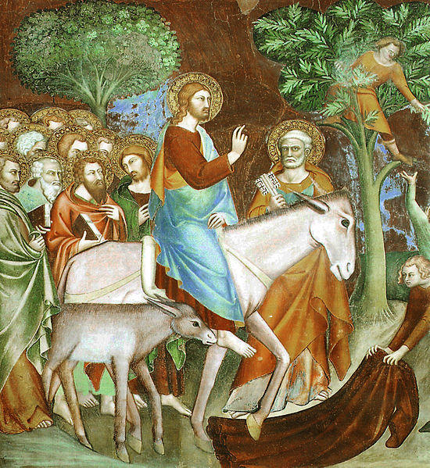

***Van Hero tot Zero***  door Ilse Cornu

Eerst feestelijk binnengehaald als een koning, valt Jezus enkele dagen later van dat voetstuk: in Jeruzalem wachten hem lijden, verguizing en dood.

Palmzondag, Palmpasen of Passiezondag is de laatste zondag van de 40-dagentijd en de 1ste dag van de Goede Week die eindigt op Stille Zaterdag. De bedoeling van de Goede Week is om het lijden en sterven van Christus te overwegen.

***De benaming Goede Week verwijst naar het geloof dat de dood dankzij Jezus definitief overwonnen is.***

De laatste dagen van de Goede Week - [Witte Donderdag](https://www.kerknet.be/kerknet-redactie/artikel/wat-vieren-we-op-witte-donderdag), [Goede Vrijdag](https://www.kerknet.be/kerknet-redactie/artikel/wat-betekent-goede-vrijdag-1) en Paaszaterdag - vormen het hoogtepunt van de voorbereiding op Pasen.

***Wat is de betekenis van Palmzondag in het Nieuwe Testament?***

De 4 evangelisten ([Mattheüs 21,1-11](http://www.willibrordbijbel.nl/?p=page&i=64663,64679) - [Marcus 11,1-11](http://www.willibrordbijbel.nl/?p=page&i=65474,65484) - [Lucas 19, 28-44](http://www.willibrordbijbel.nl/?p=page&i=66593,66608) en [Johannes 12,12-19](http://www.willibrordbijbel.nl/?p=page&i=67426,67433)) vertellen hoe Jezus 6 dagen voor het Pescha, het joodse Pasen, aankomt in Bethanië en Bethfagé. Die avond eet hij met zijn goede vriend Lazarus en zijn zussen Maria en Martha.

Hij stuurt 2 leerlingen naar een dorpje in de buurt om een ezelsveulen op te halen waar nog niemand op gereden heeft. Als ze daarop aangesproken worden, moeten ze antwoorden dat de Heer het veulen nodig heeft en het ook zal terugsturen. Zo gebeurt het ook.

De leerlingen leggen hun mantels op de rug van het ezelsjong en Jezus gaat erop zitten. Vele pelgrims zijn - net als Jezus - naar Jeruzalem gekomen om Pesach te vieren. Ze staan langs de weg te wuiven en roepen Jezus toe:

***Hosanna! Gezegend hij die komt in de naam van de Heer! Gezegend het komende koninkrijk van onze vader David! Hosanna in de hemel! (***[***Mc 11,9-10***](http://www.willibrordbijbel.nl/?p=page&i=65474,65484)**)**

Ze spreiden hun mantels uit op de weg en halen jonge takken van de bomen - Johannes schrijft uitdrukkelijk over palmtakken ([Joh 12,13](http://www.willibrordbijbel.nl/?p=page&i=67426,67433)) - om die ook op de weg te leggen als teken van zijn koningschap.

***Lippo Memmi: Jezus' intrede in Jeruzalem***

***Zo nederig als een ezeltje***

De binnenkomst van Jezus op een ezel was de vervulling van een oude profetie van de profeet Zacharia die de intocht in Jeruzalem beschreef ([Zach 9, 9](http://www.willibrordbijbel.nl/?p=page&i=58901%2C58917&wbv=on" \t "_blank)).

Wie op een paard zit, troont hoog boven de mensen uit. Hij toont daarmee zijn macht en gezag.

***Wie op een ezel zit - en zeker op een ezelsveulen - steekt nauwelijks boven andere mensen uit.***

In de bijbel is de ezel dan ook een beeld van nederigheid en kwetsbaarheid. Het verwijst naar de Messias die komt als de koning van de vrede.

***Palmtakken om de overwinning te vieren***

***De rechtvaardige groeit op als een palmboom, hij schiet omhoog als een ceder op de Libanon, geplant in het huis van de Heer en opgegroeid in de voorhof van God. (***[***Psalm 92, 13-15***](http://www.willibrordbijbel.nl/?p=page&i=36002,36017)***)***

Johannes liet zich door deze psalm inspireren, toen hij schreef dat de omstaanders takken trokken van palmbomen ([Joh 12,13](http://www.willibrordbijbel.nl/?p=page&i=67426,67433)). De lange veervormige bladeren van de dadelpalm staan symbool voor deugd en overwinning ([1 Makkabeeën 13,51](http://www.willibrordbijbel.nl/?p=page&i=60709%2C60713&wbv=on)). Ze verwijzen naar de rechtvaardige koning.

***Vandaag Hosanna, morgen Kruisig hem***

De mensen roepen Jezus enthousiast *Hosanna* toe, Hebreeuws voor *help toch*. De manier waarop Jezus binnenkomt in Jeruzalem herinnert eraan hoe Salomo als nieuwe koning in Jeruzalem werd ingehaald ([1 Kon 1, 32-40](http://www.willibrordbijbel.nl/?p=page&i=10285,10337)).

***Jezus’ intrede was daarom zowel voor de Romeinse bezetter als voor de hogepriesters een duidelijke provocatie.***

Het christelijke gezegde *Vandaag Hosanna! morgen Kruisig Hem!* waarschuwt voor de grillen van het volk, dat iemand vandaag kan toejuichen om hem of haar even later te verguizen.

***Hoe vieren christenen Palmzondag?***

In de katholieke kerk wordt Palmpasen vanouds gevierd met de zegening van palmtakken aan het begin van de eucharistie. In noordelijkere streken worden die omwille van het klimaat bijna altijd vervangen door buxustakjes, in Midden-Europa door takjes met wilgenkatjes. De priester zegent en besprenkelt met de wijwaterkwast de palmtakken met wijwater.

Na de zegening volgt een processie met traditionele gezangen. Die herinneren aan het volk dat *Hosanna* riep en Jezus met gejuich in Jeruzalem binnenhaalde. De muziek heeft - zoals trouwens de hele dag - een verdrietige ondertoon. Palmzondag loopt immers vooruit op [Goede Vrijdag](https://www.kerknet.be/kerknet-redactie/artikel/wat-betekent-goede-vrijdag-1), de dag waarop Jezus verstoten wordt. Op Palmzondag wordt als evangelie het hele lijdensverhaal van Jezus voorgelezen, net zoals op Goede Vrijdag.

Na de eucharistie worden de gezegende palmtakken thuis achter de kruisbeelden gestoken.

***Wat betekent Palmzondag voor christenen vandaag?***

Op Palmzondag gaat Jezus naar Jeruzalem, ook al weet hij dat hij zijn einde tegemoet gaat. Waarom doet hij dat dan? Hij had zichzelf toch evengoed zijn vreselijk lot kunnen besparen?

***Jezus wordt voortgedreven door een diepe ervaring van God als een God van barmhartigheid en liefde.***

Wat hij merkt en ziet in zijn eigen traditie als vrome jood is daarmee niet altijd in eenklank. Wat de hoge religieuze instanties soms van God maken, klopt niet met wie God voor hem is: een liefdevolle Vader. Jezus wil dat mensen voluit leven omdat God wil dat mensen voluit leven.

***Voor die bevrijdende liefde is hij bereid om van hero to zero te gaan en dus ook zijn eigen leven te geven.***

In Jezus’ verrijzenis op paasmorgen toont God dat Hij werkelijk is zoals Jezus heeft voorgeleefd.